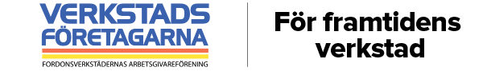

Pressmeddelande, Stockholm den 22 mars 2018

Ytterligare en stor verkstadskedja
ansluter sig till Verkstadsföretagarna

Malte Månson Verkstäder AB ansluter sig till Verkstadsföretagarna för att bereda väg för sina verkstäder.
Verkstadsföretagarna har genom sitt avtal med SINF säkerställt att verkstäder kan få hjälp när det gäller arbetsmiljöfrågor, arbetsrätt och kollektivavtal vilket är en viktig del i det dagliga arbetet.

Samarbetet med Verkstadsföretagarna och SINF ger Malte Månsons tolv verkstäder hjälp med juridisk rådgivning, konkreta tips i specifika situationer och att agera bollplank inför förhandlingar eller stora verksamhetsbeslut. Att genom Verkstadsföretagarna/SINF få snabb och professionell hjälp skapar ett gynnsammare kostnadsläge och sänker riskerna i företagandet.
– Vi är väldigt stolta över att få en stor och välkänd verkstadskedja för lastbilar i vår förening säger. Återigen är det också ett kvitto på att det behövs en aktiv och fräsch arbetsgivarförening för verkstäder, Bo Ericsson, ordförande i Verkstadsföretagarna.
– Jag ser positivt på den support som Verkstadsföretagarna erbjuder och ser fram emot att vi tillsammans kan utveckla kvaliteten på verkstadstjänster för tunga fordon, säger Staffan Lindewald, vd för Malte Månson och fortsätter:
– I dag är det viktigt att vara en attraktiv arbetsgivare och göra rätt i arbetsrättsliga och arbetsmiljöfrågor. Felaktig handläggning kan dessutom göra att företaget drabbas av onödiga och stora kostnader, och det vill vi undvika.

Vid frågor, kontakta:
Staffan Lindewald, vd Malte Månsson Holding AB, 010-169 93 21
Bo Ericsson, ordförande Verkstadsföretagarna, 08-519 475 16

